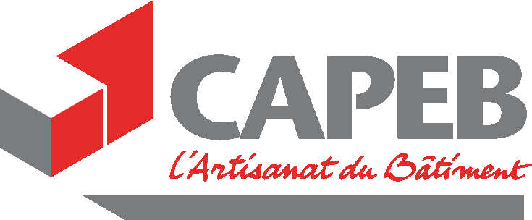

**UNA**

**COUVERTURE**

**PLOMBERIE**

**CHAUFFAGE**

**DE LA CAPEB**

**CONFÉRENCE DE PRESSE**

**MARDI 10 AVRIL 2018**

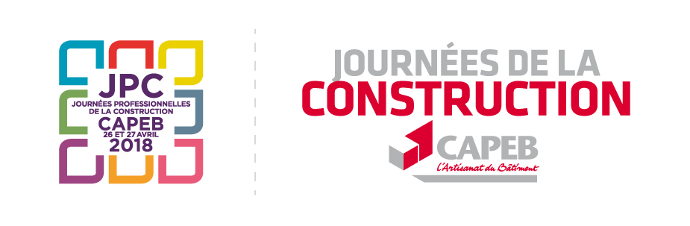

**LE PRESIDENT**

**Bruno GAL**

Président de l’UNA

Couverture-Plomberie-Chauffage

Elu en avril 2013 par les délégués de la CAPEB réunis en Assemblée générale, puis réélu en 2016, il poursuit son deuxième mandat à la présidence de l’UNA CPC.

Il animera ses Journées Professionnelles de la Construction de Brest entouré d’une équipe renouvelée de ses conseillers professionnels

Pour mémoire, Bruno GAL a été désigné conseiller professionnel du président précédent et avait la charge des dossiers gaz.

Membre du comité de pilotage depuis la création de la marque, il suit de très près la qualification ECO Artisan, dont les pionniers sont souvent issus des métiers de la plomberie.

Depuis le 1er janvier 2016, il préside les destinées d’HABITA+. Il est également élu Trésorier de l’Association PG.

Son entreprise de chauffage est située à Alès dans le Gard, ville où il est né en 1958. Il emploie aujourd’hui 3 salariés, dont son épouse.

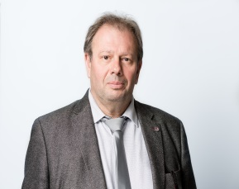

|  |
| --- |
|  |

**LES 6 CONSEILLERS PROFESSIONNELS**

**Olivier CLAVEL**

***Conseiller Professionnel***

***Plombier-Chauffagiste***

L’entreprise de plomberie- chauffage--sanitaire et ENR qu’il dirige est située à Cancey dans l’Indre et Loire.

Cet ECO Artisan intervient principalement en entretien et est qualifié Qualibois et Qualipac.

Jeune conseiller professionnel de l’UNA, il s’occupe des dossiers gaz, énergie Bois, pompe à chaleur et l’accessibilité.

Adhérent CAPEB depuis 2004, il est élu au sein de son conseil d’administration et également au sein du Bureau de la Chambre des métiers et de l’artisanat de l’Indre et Loire

**Anne JEANNOLIN**

***Conseiller Professionnel Couvreur***

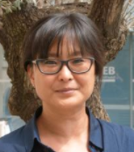

Son entreprise de charpente est également spécialisée en couverture zinguerie et étanchéité-isolation. Elle emploie 3 salariés et est située en Savoie.

Aujourd’hui élue administratrice de sa CAPEB départementale, elle a adhéré en 1999.

Au sein de l’UNA, elle est en charge des problèmatiques liées à l’isolation, aux écrans sous toiture. Elle s’intéresse également à la prévention, à la santé et sécurité et au dossier amiante. Elle est membre du GS Couverture.

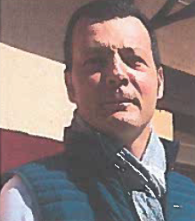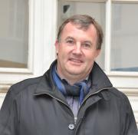

**José FAUCHEUX**

***Conseiller Professionnel Couvreur***

Cet ECO Artisan emploie aujourd’hui 16 salariés.

Son entreprise de couverture-zinguerie est spécialisée dans la restauration du patrimoine. Vingt-cinq apprentis ont déjà été formés par son entreprise, située dans l’Aisne.

Président de la CAPEB départementale de l’Aisne, Il représente les couvreurs dans de nombreuses instances et s’occupe du dossier Amiante, DTU, RAGE, Patrimoine… Il est aussi membre d’IRIS-ST.

Dans le cadre du programme gouvernemental PACTE, il représente la CAPEB au sein du Plan Recherche et Développement Amiante (PRDA).

**Jean Claude RANCUREL**

***Conseiller Professionnel***

***Plombier-Chauffagiste***

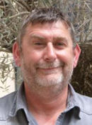

Dans le Vaucluse, son entreprise regoupe 3 personnes.

ECO Artisan, il intervient principalement en plomberie chauffage et secondairement en électricité, pour des marchés de rénovation auprès de particuliers en zone rurale.

Il a adhéré à la CAPEB de son département en 1986, dont il est élu aujourd’hui vice-président.

Il a été désigné l’an passé conseiller professionnel de l’UNA.

**Julien FAURE**

***Conseiller Professionnel***

***Plombier-*** ***Chauffagiste***

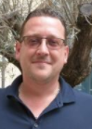

Son entreprise de chauffage-sanitaire et climatisation est située en Haute Saone à Héricourt. Elle emploie 9 salariés ;

Cet ECO Artisan et maître artisan intervient également en ventilation et tuyauterie.

Il est élu Trésorier de QUALIT ENR.

|  |
| --- |
| **Julien DARTHOU**  ***Conseiller Professionnel Couvreur***    Jeune Artisan à Limoges, il dirige une entreprise d’installation et de maintenance de chauffage, de climatisation et d’électricité.  Il emploie 26 salariés. Son activité est principalement exercée dans la rénovation en zones urbaines. Ses domaines de travaux recouvrent le résidentiel, le tertiaire et l’industriel, y compris en marchés publics.  Adhérent à la CAPEB en 2011, il est élu responsable de sa section de métiers ; il est également affilié au Synasav.  Au sein de l’UNA, il s’est vu confier le dossier AFPAC. |

**PRÉSENTATION DE L’UNA**

**LE RÔLE DES UNA AU SEIN DE LA CAPEB**

La CAPEB regroupe en son sein 8 Unions Nationales Artisanales qui défendent et représentent les métiers de l’artisanat du bâtiment.

* Couverture-Plomberie-Chauffage
* Équipement Electrique et Electrodomotique
* Maçonnerie-Carrelage
* Charpente-Menuiserie-Agencement
* Peinture-Vitrerie-Revêtements
* Métiers et Techniques du plâtre et de l’isolation
* Serrurerie-Métallerie
* Métiers de la Pierre

Au sein de chaque Union Nationale Artisanale, le Président élu et ses conseillers professionnels élaborent, sur la base des propositions faites par les CAPEB départementales et leurs sections professionnelles, la politique de leur profession lors de conseils et de réunions de concertation. Les sections départementales constituent le premier échelon de la politique professionnelle. Elles détectent les besoins des artisans et les font remonter à la CAPEB nationale sous forme de préconisations.

Les domaines de compétences des UNA sont :

* L’élaboration et la mise en œuvre d’une politique professionnelle au sein de la filière
* La promotion et la représentation des métiers
* L’anticipation des évolutions des métiers
* La prospective professionnelle et la conquête des marchés.

Plusieurs fois par an, les présidents d’UNA se réunissent au sein du Conseil des Professions, présidé par le Président de la CAPEB, afin d’examiner les actions et les projets communs aux différentes professions. Une politique cohérente est ainsi définie et mise en application.

**LES ACTIONS PHARES DE L’UNA CPC**

**L’évolution de la démarche « Professionnel du Gaz »**

Depuis 1988 et la signature de la convention nationale « PGN » (Professionnel Gaz Naturel) entre Gaz de France et les Organisations Professionnelles d’Installateurs, le dispositif qualité mis en œuvre par la filière n’a eu de cesse d’évoluer au bénéfice de la sécurité des installations domestiques de gaz.

Suite à une étude réalisée par l’IFOP pour le compte de l’association habitA+ en 2016, la profession s’est mobilisée pour adapter les appellations professionnelles « PG » (Professionnel du Gaz) et « PMG » (Professionnel Maintenance Gaz) aux attentes des consommateurs.

Dès 2018, une nouvelle identité visuelle de la marque « PG » a été créée pour exprimer plus clairement les compétences des entreprises qui en sont titulaires. Par ailleurs, les clients étant en attente que les entreprises « PG » soient en capacité à réaliser la maintenance de leurs installations domestiques de gaz, habitA+ a décidé d’abandonner l’appellation « PMG », dédiée exclusivement à l’entretien, pour intégrer cette prestation à la communication et à la valorisation globale de la nouvelle marque « PG ». Il en résulte la création d’une unique marque « PG Professionnel du Gaz » regroupant deux appellations distinctes et indépendantes, à savoir : « PG Installation » et « PG Maintenance ».

Si l’appellation « PG Installation » conserve intact le dispositif qualité « PG » existant, l’appellation « PG Maintenance » a évolué plus en profondeur par rapport au dispositif « PMG », notamment par la mise en place d’audits d’installations ayant fait l’objet d’attestations d’entretien délivrées par les entreprises concernées.

La formalisation de toutes ces évolutions a été consignée par la signature, le 22 septembre 2017, de deux conventions nationales distinctes « PG Installation » et « PG Maintenance ».

Une vaste campagne de communication nationale a été déployée dès octobre 2017 sur de nombreux supports (TV, radio, affichage, internet) pour asseoir la légitimité des 15.000 « PG » à réaliser les installations domestiques de gaz et leur entretien auprès de leurs clients. Cette campagne inédite s’est poursuivie jusqu’en mars 2018 sur les écrans.

**La préparation d’offres packagées**

Dans le secteur du chauffage, l’installation et l’entretien des chaudières est un marché concurrentiel au travers duquel de grands acteurs lancent des offres dites « packagées » répondant aux attentes de tranquillité des clients mais susceptibles de fragiliser les entreprises artisanales. Commercialisées par le biais de mensualités fixes, ces offres intègrent la fourniture et l’installation d’une chaudière neuve mais également un contrat de maintenance sur 5 années à minima (entretien, dépannages illimités…). L’UNA CPC va consulter ses délégués lors des JPC sur la meilleure stratégie à mettre en œuvre pour doter les plombiers chauffagistes d’outils concurrentiels.

**Le photovoltaïque, des opportunités à saisir**

La baisse attendue du coût de production des énergies renouvelables conjuguée à la hausse prévisible des prix de vente de l’électricité vont ouvrir la voie au développement de l’autoconsommation.

L’ADEME souligne d’ailleurs le fort potentiel de l’autoconsommation d’origine photovoltaïque, notamment grâce à la demande croissante des consommateurs résidentiels pour ce mode de production d’énergie et à la volonté des pouvoirs publics. Dans ce contexte, l’UNA CPC œuvre à la sensibilisation et à l’accompagnement des couvreurs dans l’appropriation de ce marché.

Des travaux sont notamment menés en étroite collaboration avec les partenaires de la filière.

**Les interfaces, une réalité incontournable**

Les couvreurs de l’UNA CPC travaillent avec l’UNA Métiers et Techniques du Plâtre et de l’Isolation sur la rédaction d’un guide de mise en œuvre relatif à la pose d’isolants en polyuréthane. L’objectif est de créer un outil pratique prenant en compte les interfaces communes aux deux métiers.

Par ailleurs, dans leurs pratiques quotidiennes, les couvreurs mettent en œuvre de nombreux ouvrages (fenêtres de toit, toitures, isolation, panneaux solaires, toitures végétalisées…) qui leur permettent d’être force de proposition dans la prescription de solutions d’isolation thermiques et/ou d’équipements fonctionnant aux énergies renouvelables. Ces projets liés à l’amélioration de la performance énergétique des bâtiments placent le couvreur comme interlocuteur privilégié d’autres métiers du bâtiment.

___________________________________________________________________________

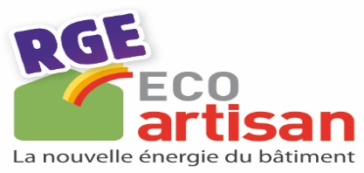

**Derniers chiffres 2018 :**

Nombre total d’entreprises qualifiées RGE (RECONNU GARANT DE l’ENVIRONNEMENT *(source Qualibat) =* **65 521.**

* + - **12 737 ECO Artisans**

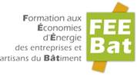

**Derniers chiffres 2018 :**

Nombre de formations FEEBAT réalisées depuis 2008 = **175 000**

*Pour Rappel =*

- En 2016, le marché de la rénovation énergétique est actuellement de **11,3 milliards dans l’artisanat du bâtiment**.

- La part des travaux de rénovation énergétique pèse pour **14 %** de l’activité totale (neuf et ancien) de l’artisanat du bâtiment.

**LES CHIFFRES-CLÉS DE LA PROFESSION**

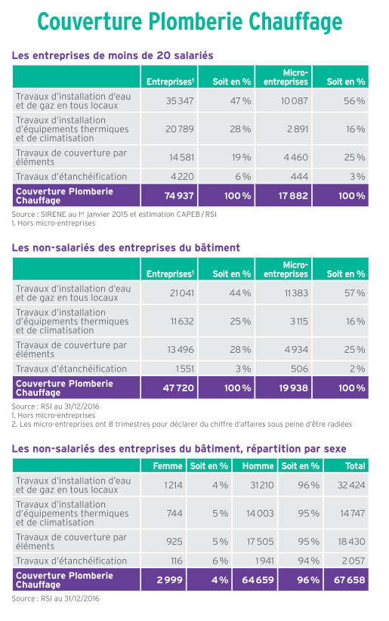

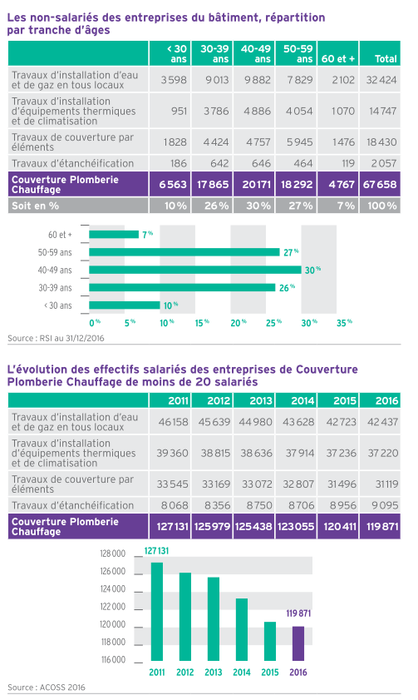



**LES JOURNÉES PROFESSIONNELLES DE LA CONSTRUCTION**

**DECLARATION COMMUNE DES UNA :**

Les 8 présidents d’UNA, dont Jean Marc DESMEDT, ont signé une déclaration qui sera faite aux délégués présents à Brest relative à trois questions majeures et communes des métiers :

**1°) Le BIM**

**2°) les plans d’accompagnement**

**3°) déchets**

**4°) Réparation des équipements du bâtiment**

**5°) Les certificats d’économies d’énergie**

**6°) le Photovoltaïque**

1. **Concernant la question de l’obligation du recours au BIM dans les marchés**

Des réflexions sont actuellement en cours pour rendre obligatoire le recours aux outils de « maquette numérique et modélisation des données du bâtiment » (BIM) dans les marchés.

Alors que le niveau de maturité des acteurs de la filière reste insuffisant et que les outils disponibles ne sont adaptés ni aux différentes tailles des entreprises, ni aux différents types de marchés, une telle obligation conduirait à exclure des marchés un grand nombre d’entreprises et serait contraire aux objectifs poursuivis par le gouvernement de généraliser le recours au numérique dans le bâtiment à horizon 2022.

La CAPEB demande donc à l’Etat de privilégier une approche incitative basée sur une démarche volontaire des entreprises, comme le demande une grande majorité des acteurs, en lieu et place d’une obligation imposée par voie réglementaire, tout en veillant à accompagner la montée en compétence de l’ensemble des acteurs de la filière.

1. **Concernant la question des plans d’accompagnements des acteurs du secteur du bâtiment**

Pour accompagner les très fortes évolutions législatives et réglementaires que le secteur du bâtiment connait, ont été mis en place, en concertation avec l’Etat, des programmes d’accompagnement des acteurs de la filière pour répondre aux enjeux de la transition énergétique, aux enjeux du numérique et à la problématique de **l’amiante** dans le bâtiment.

La CAPEB se félicite des récentes annonces du gouvernement qui montrent une volonté de poursuivre les programmes existants en les réorientant le cas échéant.

La CAPEB demande donc à l’Etat d’assurer la poursuite, sans coupure et en concertation avec la filière, du Programme d’Actions pour la qualité de la Construction et la Transition Energétique (PACTE) et du Plan de Transition Numérique dans le Bâtiment (PTNB).

1. **Concernant la question des déchets**

La directive européenne 2008/98/CE relative aux déchets impose la valorisation, le réemploi ou le recyclage de 70% des déchets non dangereux du BTP d'ici 2020, objectif transcrit en droit français en 2015 dans la Loi sur la Transition Energétique pour la Croissance Verte (LTECV).

Acteurs de proximité, les professionnels du Bâtiment sont implantés dans tous les territoires et contribuent au dynamisme de ces derniers. La réussite des plans régionaux de gestion des déchets passera par des engagements généraux mais aussi par des solutions de proximité.

LA CAPEB demande que les réalités technico économiques des entreprises artisanales soient prises en compte dans l’élaboration des plans régionaux de gestion des déchets du BTP et notamment :

1. qu’il n’y ait pas de contraintes administratives supplémentaires pour la filière, tout particulièrement pour le suivi ou la traçabilité des déchets de chantier ;
2. que soit amélioré et renforcé le maillage territorial des points de dépôt et de collecte (au moins 1 dans un rayon maximum de 10 km), en priorisant les installations qui organisent la valorisation et le recyclage des déchets (solutions alternatives à l’enfouissement) ;
3. qu’il soit permis aux entreprises générant des déchets amiantés en petite quantité de les déposer dans une installation de proximité dans des conditions financières acceptables et adaptées à la quantité déposée.

Enfin, alors que les Pouvoirs Publics préparent la feuille de route sur l’Economie Circulaire, en application de la Loi sur la Transition Energétique pour la Croissance Verte (LTECV), la CAPEB demande aux Pouvoirs Publics d’inciter à la prise en compte de la valorisation, du réemploi ou du recyclage des matériaux dès la phase de conception des ouvrages de construction.

1. **Concernant la question de la réparation des équipements du bâtiment**

La CAPEB demande à l’Etat d’exiger des fabricants d’équipements du bâtiment de garantir une disponibilité des pièces détachées en vue de réparation sur une durée correspondant à une durée de vie raisonnable des équipements concernés.

1. **Concernant la question des certificats d’économies d’énergie**

Si la CAPEB rejoint la préoccupation des Pouvoirs publics en matière de simplification du dispositif pour le rendre plus efficient, force est de constater que les différentes mesures prises à ce jour ont eu, au contraire, pour effet principal d’alourdir le formalisme administratif pour les entreprises réalisant les travaux d’économies d’énergie éligibles.

Afin d’éviter de dissuader les plus petites entreprises à porter ce dispositif auprès des clients particuliers, la CAPEB demande donc à l’Etat de mettre en place une vraie simplification administrative dans le secteur résidentiel**.**

Par ailleurs, et dans le cadre de la nouvelle politique de contrôles à mettre en œuvre par les acteurs obligés sur la 4ème période du dispositif, la CAPEB considère commefondamental que ceux-ci puissent être réalisés avec discernement.

1. **Concernant le développement du photovoltaïque en France**

Les récentes annonces concernant la sinistralité des procédés photovoltaïques font porter une responsabilité importante sur les entreprises artisanales du bâtiment dont le déficit de confiance dans le marché du photovoltaïque ne cesse de croître, rendant ainsi fragile et préoccupante la reprise de ce marché alors que les objectifs fixés augmentent.

A ce jour, la CAPEB considère que seuls les avis techniques délivrés par le CSTB sur des procédés complets peuvent apporter aux acteurs de la construction des garanties fiables sur les niveaux de performances et la durabilité de ces procédés innovants, avec un domaine d'emploi défini et des conditions de mise en œuvre précises.

La CAPEB demande donc un accompagnement des acteurs de la filière par les Pouvoirs publics pour sécuriser l’aptitude à l’emploi des procédés photovoltaïques mis sur le marché.

Par ailleurs, dans le cadre de l’autoconsommation totale (sans injection dans le réseau électrique), la CAPEB considère indispensable une structuration de ce marché qui a vocation à se développer, afin de sécuriser tant les biens que les personnes, en s’assurant que les installations sont réalisées par des entreprises compétentes.

**LE PROGRAMME DES DEUX JOURS DE JPC POUR L’UNA CPC**

**JEUDI 26 AVRIL**

|  |  |
| --- | --- |
| **A partir de 8h00** | Visite de l’exposition |
| **9h30 – 10h00** | Ouverture officielle des Journées Professionnelles de la Construction de l’UNA CPC |
| **10h00 – 11h00** | **Offre de services et économie numérique**  **(séance à huis clos)**  La filière construction vit depuis une dizaine d’années une importante mutation tant économique, numérique qu’écologique. A une concurrence qui s’est considérablement accrue, s’ajoute l’émergence d’une demande spécifique de services - connexes aux prestations techniques - et l’arrivée du numérique dans l’économie. Par ailleurs, les clients sont de plus en plus exigeants vis-à-vis des prestations qu’ils commandent et ils attendent des constructions ou des travaux réalisés qu’ils leur procurent un confort de vie, ils achètent un « bien-être ».  De la même manière, leur façon grandissante d’acheter par internet concerne de plus en plus le secteur bâtiment.  Cette évolution de la demande se traduit notamment par :   * un respect des engagements pris, * la proposition d’offres du SAV, d’entretien-maintenance-dépannage et de réparation, * la délivrance d’informations et de conseils techniques, financiers et commerciaux.   et en matière numérique la possibilité :   * d’identifier rapidement des professionnels compétents sur une plateforme de qualité, * de pouvoir simuler puis commander électroniquement des prestations de bâtiment en toute sécurité, * d’une manière générale de pouvoir réaliser toutes leurs transactions avec une plateforme spécialisée (informations, aide à la décision de travaux, réception de travaux paiement électronique…).   Face à ces évolutions en cours, des travaux ont été lancés par les différentes UNA afin de développer des offres de services adaptées, et le **projet de plateforme 3.0 a été engagé.**  L’ensemble de ces changements conduisent donc les professionnels à développer des stratégies d’offres différenciées et à utiliser le numérique afin de conserver et développer leurs marchés. |
| **11h00 – 11h30** | Pause et visite de l’exposition |
| **PLOMBERIE CHAUFFAGE** | |
| **11h30 – 12h30** | **Actualités et échanges**  Le Président de l’UNA et ses Conseillers Professionnels réaliseront un tour d’horizon des principaux sujets d’actualité liés à la profession. Ce moment privilégié sera ponctué de nombreux échanges avec les délégués. |
| **COUVERTURE** | |
| **11h30 – 12h30** | **Animation sur le stand d’un partenaire**  Les conseillers professionnels couvreurs de l’UNA CPC proposeront à leurs délégués une rencontre sur le stand d’un de leur partenaire pour un apéritif convivial. Cet échange festif sera l’occasion de discuter des nouveautés et opportunités relatives au métier de la couverture. |
| **12h30 – 14h00** | Déjeuner |
| **14h00 – 14h30** | Pause café |
| **14h30 – 16h00** | **Ateliers transversaux (au choix)**  ***Quel BIM pour l’artisanat du bâtiment ?***  Les métiers évoluent, les processus aussi. L’innovation est de mise, la transition numérique est déjà là, elle entraîne de nouveaux modes d’échanges entre les acteurs, ainsi va le BIM... Construire mieux et à coûts maîtrisés en sont les objectifs.  Cette nouvelle méthode de travail devrait se développer dans les marchés mais quel en sera l’impact pour les entreprises artisanales du bâtiment, quel que soit leur métier, fabricant ou non ? Nous avons parlé de révolution mais n’est-ce pas simplement une évolution comme toutes celles que le bâtiment a connues et s’y est adapté ?  Depuis 2015, les pouvoirs publics, comprenant les enjeux d’une telle évolution, ont mis en place un grand plan de transition numérique dans le Bâtiment doté de 20 millions d’euros sur 3 ans pour accompagner les TPE/PME vers ce changement. Où en est-on ?  En s’appuyant sur les expérimentations menées avec des TPE/PME et des artisans, sur les actions d’identification des besoins et de montées en compétences, sur la mise en place d’un dictionnaire de propriétés et d’objets génériques, sur le développement d’un outil pour les TPE/PME « la plateforme numérique du bâtiment », ainsi que sur la création par tous les acteurs de la construction d’une association pour le développement numérique dans la construction, nous vous proposons de faire un état des lieux.  ***Isolation des bâtiments : approche de la performance globale de l’enveloppe***  La transition énergétique reste la priorité du gouvernement qu’il s’agisse de la construction neuve ou de la rénovation du parc existant.  Au cœur de cette stratégie ? L’isolation thermique des bâtiments avec une approche globale du bâti prenant en compte l'ensemble des caractéristiques énergétiques de l’enveloppe. Et parce que les critères d’une isolation réussie : confort, santé et économies, sont indissociables, il faut également considérer la compatibilité des matériaux, le confort d’hiver et d’été, le confort acoustique… Cette séance sera l’occasion de fournir aux artisans, des outils pour aborder l’impact du couplage entre l’isolation thermique et les autres lots d’un chantier. Un point sera fait sur les nouveaux référentiels techniques et les aides aux travaux.  ***Qualité de vie à l’intérieur des logements***  La prise en compte du confort d’usage est aujourd’hui un paramètre essentiel dans la construction ou la rénovation des bâtiments qui a pour effet de placer l’usager au cœur des priorités du projet.  Le confort thermique, l’acoustique, le confort visuel et la qualité de l’air intérieur apportent une approche humaine et sociale aux interventions des entreprises artisanales du bâtiment.  Cet atelier mettra ainsi en évidence le rôle de ces entreprises dans l’amélioration de la qualité de vie dans les logements. |
| 16h00 – 17h00 | Pause et visite de l’exposition |
| **PLOMBERIE CHAUFFAGE** | |
| **17h00 – 18h30** | **Répartition des frais de chauffage**  La loi relative à la transition énergétique pour la croissance verte (LTECV) a généralisé la répartition des frais de chauffage dans les immeubles collectifs, dispositif qui prévoit une facturation à l’occupant en fonction de ses consommations. L’enjeu est de permettre une meilleure information de l’occupant pour une maîtrise individuelle des consommations et une réduction collective de la facture énergétique. Avec l’aide d’un expert, plusieurs solutions normalisées disponibles seront présentées pour répondre à cet objectif. |
| **COUVERTURE** | |
| **17h00 – 18h30** | **Nouvelles opportunités de marchés**  Les délégués, divisés en deux groupes, profiteront d’un échange privilégié sur le stand de deux partenaires. Ce dialogue permettra de recueillir les attentes des délégués couvreurs vis-à-vis de leurs partenaires. |
| 18h30 – 19h30 | Pause et visite de l’exposition |

**VENDREDI 27 AVRIL**

|  |  |
| --- | --- |
| A partir de 8h00 | Visite de l’exposition |
| **9h00 – 10h30** | **Photovoltaïque et autoconsommation : quelles perspectives pour les artisans ? (*en commun avec l’UNA 3E*)**  A l’heure de l’atteinte de la parité réseau dans le sud de la France et de l’accompagnement réglementaire du développement de l’autoconsommation, le marché de l’électricité d’origine photovoltaïque dans le secteur résidentiel dispose d’un fort potentiel, autant pour les couvreurs, les chauffagistes que les électriciens. Or, l’actualité rend fragile la reprise de ce marché. C’est pourquoi l’UNA CPC a invité un expert dont l’éclairage permettra de nourrir les échanges avec les délégués. |
| 10h30 – 11h00 | Pause et visite de l’exposition |
| **PLOMBERIE CHAUFFAGE** | |
| **11h00 – 12h30** | **Echanges avec les exposants**  Des rencontres seront organisées au sein de l’exposition entre les délégués plombiers chauffagistes et les exposants liés à ces métiers pour présenter certaines nouveautés et opportunités de marchés dans une ambiance conviviale. |
| **COUVERTURE** | |
| **11h00 – 11h45** | **IRIS-ST : Les nouveautés pour les couvreurs**  Présentation des nouveautés qui s’adressent aux couvreurs : nouveaux mémos conçus par le Pôle d'Innovation Irist-ST (Institut de recherche et d’innovation sur la santé et la sécurité au travail). Cette collection des mémos « santé-sécurité » s'adresse aux salariés et chefs d'entreprises artisanales du bâtiment en leur proposant des outils contenant des informations réglementaires et des conseils pratiques, sur des aspects précis de la prévention (échafaudages de pieds, gestion des matériaux amiantés…). |
| **11h45 – 12h30** | **PRDA : les nouveautés concernant l’amiante**  Le Plan Recherche et Développement Amiante (PRDA) accompagne financièrement les programmes de recherche pour lever les freins liés à la présence d’amiante dans les bâtiments. Il a pour ambition de faire émerger des méthodes et technologies innovantes pour réduire les coûts et délais de travaux sur ce type de bâtiments. Cet échange vous présentera les avancées qui concernent directement les couvreurs : états d’avancement du PRDA ainsi que du projet CARTO. |
| 12h30 – 14h00 | Déjeuner |
| 14h00 – 14h30 | Pause café |
| **PLOMBERIE CHAUFFAGE** | |
| **14h30 – 16h00** | **Chauffage au bois : enjeux et perspectives**  Qu’il corresponde à un mode de chauffage principal ou d’appoint, le chauffage au bois attire de plus en plus les Français qui le voient comme une alternative pour diminuer leurs dépenses de chauffage. Qualité de la ressource, performance des équipements et respect des règles de mise en œuvre comme d’entretien sont autant de points de vigilance qui contribuent à garantir la satisfaction des utilisateurs. Un tour d’horizon de ces sujets sera réalisé avec l’aide d’experts pour favoriser les échanges. |
| 16h00 – 16h30 | Clôture des Journée Professionnelles de la Construction |
| **COUVERTURE** | |
| **14h30 – 16h00** | **Débat libre et rapport d’activité**  L’équipe de conseillers professionnels couvreurs de l’UNA présentera l’avancée des principaux dossiers suivis depuis les dernières Journées professionnelles de la Construction.  Tour à tour, chaque conseiller abordera la règlementation, les dossiers techniques transversaux (isolation, déchets, acoustique…), les relations avec les partenaires de la filière (FFTB, CTMNC…), la formation (rénovation des CAP, BP…), la communication (page web UNA CPC partie couverture, notification push…) |
| 16h00 – 16h30 | Clôture des Journée Professionnelles de la Construction |